Принципиально новая технология выделения и разделения металлов платиновой группы.

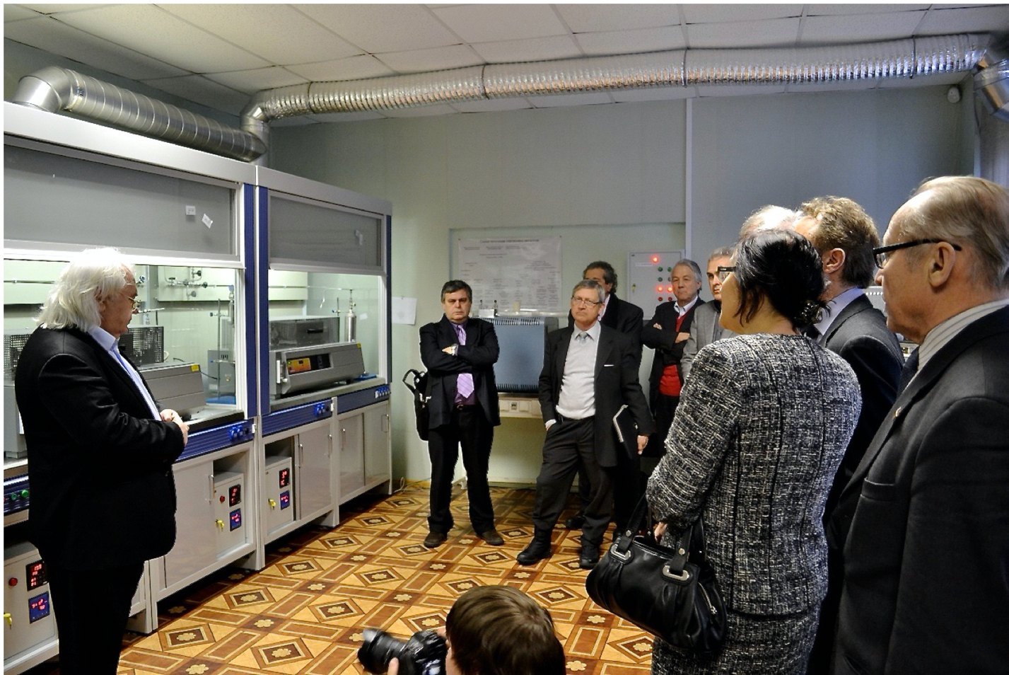

По личной инициативе Президента США Дж. Буша для ознакомления с технологий в лабораторию В.И.Петрика прибыла делегация первых ученых Франции, Италии, Германии, Швейцарии, Австрии, Польши.

Для ознакомления с технологией в 2001 году в лабораторию автора прибыла делегация в составе губернатора Красноярского края А.И.Лебедя, генерального директора ОАО «ГМК «Норильский никель» Д.Т.Хагажиева, его заместителей В.А.Пивнюка, Д.В.Зеленина, А.Н.Бурухина, других лиц.

В результате ознакомления с технологией, руководством ОАО «ГМК «Норильский никель» было принято решение о скорейшем проведении тестовых испытаний технологии.

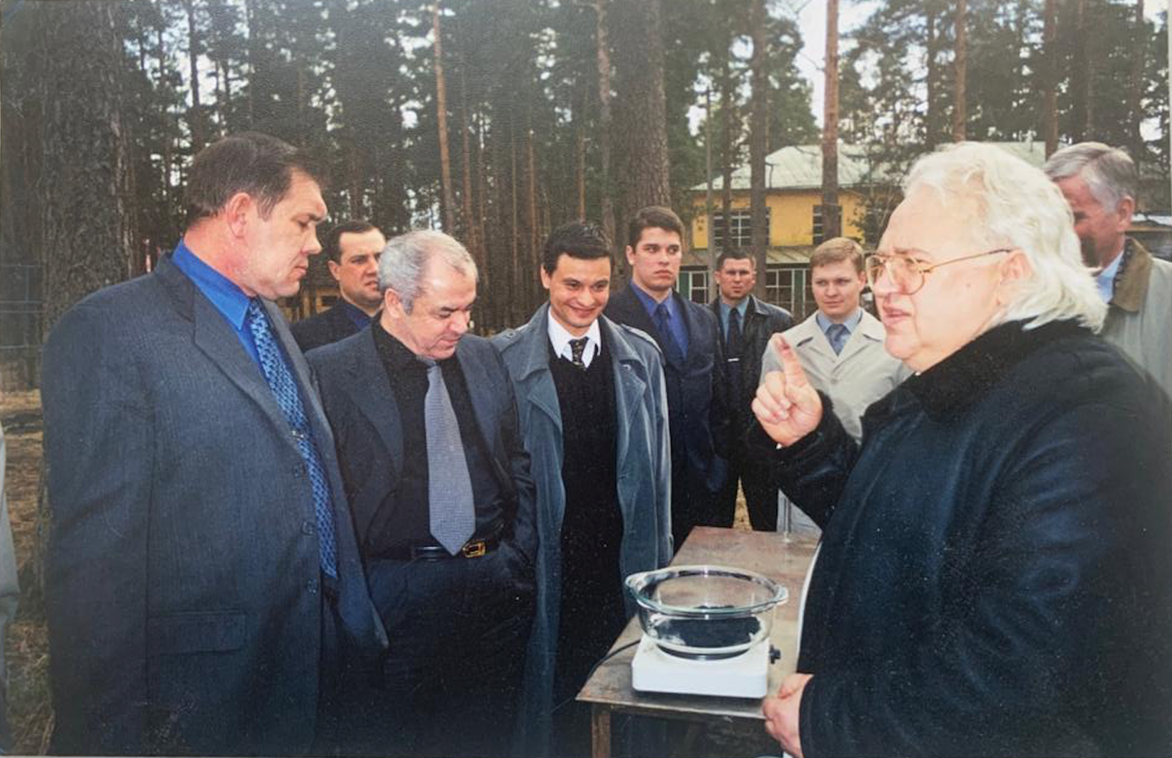

Тестовые испытания технологии были проведены на примере газофазной переработки платинового концентрата КП-2 производства ОАО «ГМК «Норильский никель» с участием следующих научных и производственных организаций:

- Институт Криминалистики ФСБ Российской Федерации, в составе директора Института, доктора физико-математических наук, генерал-майора А.В.Фесенко, начальника аналитического отдела института Н.Е.Харькова.
- ОАО «ГМК «Норильский никель», в составе заместителя начальника управления драгоценных металлов РАО «Норильский никель» А.Г.Рыжова, ведущего специалиста Управления драгоценных металлов РАО «Норильский никель» М.П.Юркова, директора по исследованиям
и разработкам АО «Институт Гипроникель» Л.В.Волкова, начальника отдела дирекции по промышленной политике и техническому развитию АО «Институт Гипроникель» Т.В.Галанцевой, главного специалиста ДПП и ТР АО «Институт гипроникель».
- Государственной Технической комиссии при Президенте РФ, в составе заместителя директора ГТК, генерал-лейтенанта А.Н.Евдокимова.

После завершения процесса разделения и выделения металлов платиновой группы из концентрата КП-2, проведенного в присутствии комиссии В.И.Петриком на его личной установке, специалистами были произведены отборы проб металлов.

Анализы проб были проведены в Институте Криминалистики ФСБ РФ и ОАО «Красноярский завод цветных металлов им. В. Н. Гулидова и показали чистоту металлов по основному элементу – платине 99,98%.

Выделенные газофазным методом металлы платиновой группы были переданы по акту приема-передачи ценностей от 30 октября 2001 года.

http://vpetrik.com/userfiles/docs/akt30102001.pdf

На основании проведенной экспертизы Генеральный директор ОАО «ГМК «Норильский никель» издал приказ:

«Об утверждении Комплексной программы и Координационного совета по руководству совместными работами с ЗАО «НИИФФ и НМ РАЕН».

Учредителями ЗАО «НИИФФ и НМ РАЕН» стали:
- Физическое лицо В.И.Петрик
- Фонд Президентских программ
- Российская академия естественных наук

http://vpetrik.com/userfiles/docs/prikaz_norilsk_nickel07102001.pdf
http://vpetrik.com/userfiles/docs/prikaz10072001.pdf

В сентябре 2001 года между ОАО «ГМК «Норильский никель» и АО «Институт Гипроникель» был учрежден договор: «О проектировании опытной (пилотной) установки для переработки концентратов металлов платиновой группы (МПГ) с использованием фторсодержащих реагентов и отработка технологических режимов».
Срок выполнения работ 31 декабря 2002 года.

http://vpetrik.com/userfiles/docs/prikaz02072001.pdf

Однако, в связи с изменениями в руководстве ОАО «ГМК «Норильский никель» в августе 2001 года, финансирование работ было прекращено.

Некоторые образцы материалов, полученных с помощью технологии газофазного выделения и разделения металлов платиновой группы, были исследованы в США.

В связи с чем, по инициативе заинтересованных ведомств США, для ознакомления с технологией в лаборатории автора была направлена
делегация первых ученых Швейцарии, Франции, Италии, Австрии, Германии, Польши. В том числе, в составе делегации принял участие профессор Цетти, президент Ассоциации катализа Европы, директор Института катализа, главный оппонент, который выразил полное недоверие к возможному процессу, но в результате практических опытов, в которых профессор Цетти участвовал собственноручно, убедился в реальности технологии.

Демонстрация производилась на специально созданной установке, обеспеченной цифровым модулем управления.

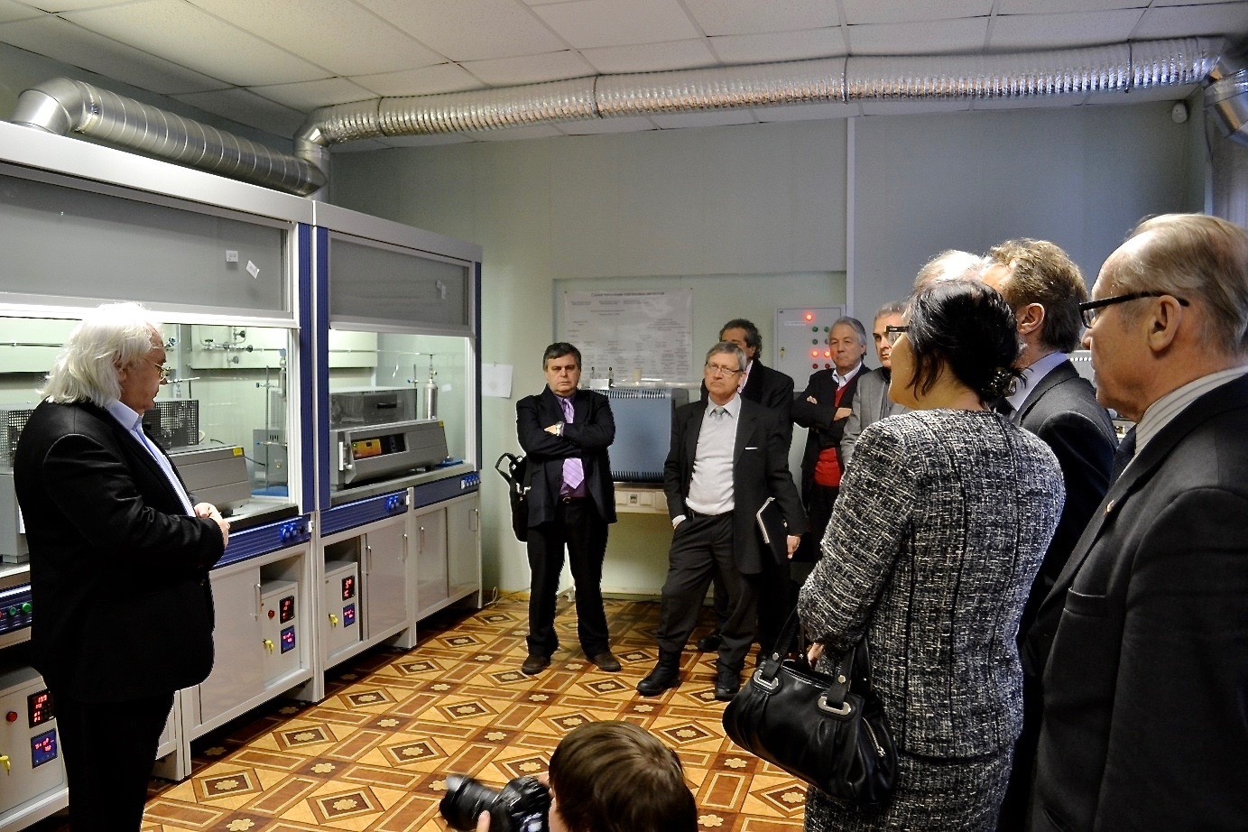

Специальная делегация Европейских ученых знакомиться с технологией.
https://youtu.be/G85j9zprGd4

На освновании проведенной экспертизы Европейская делегация ученых сделала следующие выводы:
«Это очень важно так как его изобретения могут иметь большое влияние в практических и академических областях. Делегация также подчеркнула, что изобретения Петрика могут иметь важное коммерческое значение и сильный экономический эффект.
Европейская делегация выразила заинтересованность в налаживании сотрудничества по ряду открытий Петрика и в дальнейшей эксплуатации результатов во многих секторах европейской промышленности».

Высокие оценки о значении разработанной технологии для науки и техники были получены со стороны ученых и технологов России, США, Китая, Японии, Индии.

Интервью ведущих ученых мира об открытиях и изобретениях Виктора Петрика - (рус)
https://youtu.be/MQcldhzZuSs

Таким образом, газофазная технология открывает новую эру в области производства и применения платиновых металлов и окажет преобразующее влияние на технологии космической, радиоэлектронной, химической промышленности. Так, например, уже сегодня нам удалось решить сложнейшую техническую задачу, относящуюся к космической индустрии, - вырастить газофазным методом из иридия изделие, производство которого существующими методами считалось невозможным.

Технология защищена патентами.

Патенты № 2201463 «Способ селективного извлечения металлов платиновой группы из газовой фазы и устройство для его осуществления».
Патент № 2211251 «Способ селективного извлечения металлов платиновой группы из анодных шламов».
Патент № 2211250 «Способ селективного извлечения благородных металлов и металлов платиновой группы из кислых растворов».

Автор В.И.Петрик.

